**FAKTOR-FAKTOR YANG BERHUBUNGAN DENGAN**

**TINGKAT KECEMASAN DALAM MENYUSUN**

**SKRIPSI PADA MAHASISWA PROGRAM**

**STUDI S1 KEPERAWATAN STIKES**

**KUNINGAN TAHUN 2022**

**SKRIPSI**

**Diajukan untuk Memenuhi Salah Satu Syarat Memperoleh Gelar**

**Sarjana Keperawatan Pada Program Studi Ilmu Keperawatan**

**Sekolah Tinggi Ilmu Kesehatan Kuningan**

**Oleh:**

**NENENG SUMIASIH**

**CKR0180065**



**PROGRAM STUDI S1 ILMU KEPERAWATAN**

**SEKOLAH TINGGI ILMU KESEHATAN KUNINGAN**

**KUNINGAN**

**2022**

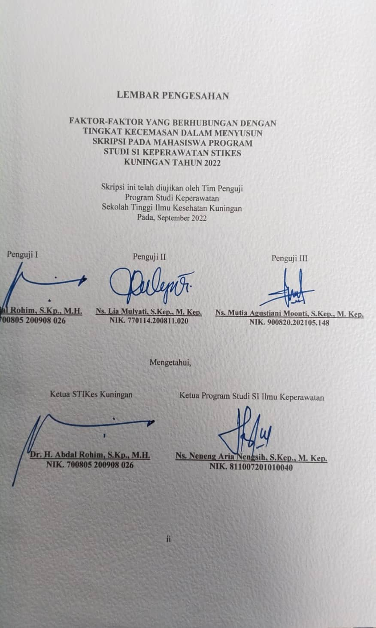

**SEKOLAH TINGGI ILMU KESEHATAN KUNINGAN**

**PROGRAM STUDI ILMU KEPERAWATAN**

**SKRIPSI, AGUSTUS 2022**

**NENENG SUMIASIH**

**CKR0180065**

**FAKTOR-FAKTOR YANG BERHUBUNGAN DENGAN TINGKAT KECEMASAN DALAM MENYUSUN SKRIPSI PADA MAHASISWA PROGRAM STUDI S1 KEPERAWATAN STIKES KUNINGAN TAHUN 2022**

**107 Halaman+ 12 Tabel+ 2 Gambar+ 15 Lampiran**

**ABSTRAK**

**Latar belakang** : Mahasiswa tingkat akhir STIKes Kuningan tahun 2022 yang sedang menyusun skripsi menghadapi banyak permasalahan terumata pada efikasi diri, strategi koping dan dukungan keluarga yang mempengaruhi tingkat kecemasan. Di Indonesia prevalensi terkait gangguan kecemasan menunjukkan bahwa penduduk berusia 15 tahun keatas, meningkat dari 6% di tahun 2013 menjadi 9,8% di tahun 2018. Penelitian ini bertujuan untuk menganalisis faktor-faktor yang berhubungan dengan tingkat kecemasan dalam menyusun skripsi pada mahasiswa program studi S1 Keperawatan STIKes Kuningan tahun 2022.

**Metode** : Penelitian ini menggunakan jenis penelitian survei analitik dengan desain *cross sectional.* Populasi dalam penelitian ini mahasiswa S1 keperawatan yang sedang menyusun skripsi yang berjumlah 178 orang dengan jumlah sampel 123 orang menggunakan teknik *proportionate stratified random sampling*. Instrumen menggunakan kuesioner *online* berbentuk *google form*. Analisis data dilakukan dengan uji korelasi *Rank spearman.*

**Hasil** : Hasil analisis bivariat diperoleh hasil bahwa terdapat hubungan antara efikasi diri (nilai p = 0,001) dengan rho (-0,283), strategi koping (nilai p = 0,012) dengan rho (0,226) dan dukungan keluarga (nilai p = 0,015) dengan rho (0,218) dengan tingkat kecemasan pada mahasiswa program studi S1 Keperawatan STIKes kuningan tahun 2022.

**Kesimpulan** : Terdapat hubungan efikasi diri, strategi koping dan dukungan keluarga dengan tingkat kecemasan.

**Saran** : Bagi mahasiswa tingkat akhir diharapkan selalu mempunyai semangat yang tinggi untuk menyelesaikan tugas akhir guna memperoleh gelar sarjana, mahasiswa harus mempunyai efikasi diri dan strategi koping yang baik untuk meminimalisir kecemasan dalam menyusun skripsi serta dukungan keluarga sangat penting untuk memotivasi mahasiswa.

**Kata Kunci** : *Efikasi diri, Strategi Koping, Dukungan Keluarga, Kecemasan*

**Kepustakaan :** 43 Jurnal (2017-2020), Buku 6 (2015-2020), Skripsi (2017-2019)

**INSTITUTE OF HEALTH SCIENCE KUNINGAN**

**STUDY PROGRAM OF NURSING SCIENCE**

**SCRIPT, AUGUST 2022**

**NENENG SUMIASIH**

**CKR0180065**

**FACTORS RELATED TO LEVEL OF ANXIETY IN COMPLETING SCRIPT IN THE STUDENTS OF THE BACHELOR NURSING STUDY PROGRAM STIKES KUNINGAN IN 2022**

**107 Pages+ 12 Tables+ 2 Images+ 15 Attachments**

# ABSTRACT

**Background** : Finally year student of STIKes Kuningan in 2022 who are writing a script face many problems, especially in *self-efficacy,* coping strategies and family support that effect anxiety levels. In Indonesian, the prevalence of anxiety disorders shows that the population aged 15 years and over, increased from 6% in 2013 to 9.8% in 2018. This study aims to analyze the factors related to the level of anxiety in writing a script for bachelor nursing students of STIKes Kuningan in 2022.

**Methods** : This study uses an analytic survey research type with a cross sectional study design. The population in this study was completing script in the student of the bachelor nursing who were compiling a script totaling 178 people with a total sample of 123 people using the proportionate stratified random sampling technique. The instrument uses an online questionnaire in the form of a google form. Data analysis was carried out by using *Spearman Rank correlation test.*

**Result** : The results of the bivariate analysis, it was found that there was a relationship between self-efficacy (p value = 0.001) with rho (-0.283), coping strategies (p value = 0.012) with rho (0.226) and family support (p value = 0.015) with rho ( 0.218) with the level of anxiety in completing script in the students of the bachelor nursing study program STIKes Kuningan in 2022.

**Conclusion** : There is a relationship between *self-efficacy*, coping strategies and family support with anxiety levels.

**Suggestion** : Final year students are expected to always have a high spirit to complete the final project in order to obtain a bachelor's degree, students must have *self-efficacy* and good coping strategies to minimize anxiety in writing thesis and family support is very important to motivate students.

**Keywords**: *Self-Efficacy, Coping Strategies, Family Support, Anxiety*

**Literature :** 43 Journals (2017-2022), Book 6 (2015-2020), Script (2017-2019)

**DAFTAR ISI**

**LEMBAR PERSETUJUAN……………………………………………………..……………i**

**LEMBAR PENGESAHAN……………………………………..……………….ii**

**LEMBAR PERNYATAAN……………………………………………….…….iii**

**LEMBAR PERSEMBAHAN ………………………………….……………….iv**

**ABSTRAK………………………………………………………………………..v**

**ABSTRACT……………………………………………………………………...vi**

**KATA PENGANTAR…………………………………………………………..vii**

**DAFTAR ISI……………………………………………………………………..ix**

**DAFTAR TABEL………………………………………………………………xii**

**DAFTAR GAMBAR…………………………………………………………...xiii**

**DAFTAR LAMPIRAN………………………………………………………...xiv**

**BAB 1 PENDAHULUAN………………………………………………………..1**

* 1. Latar Belakang………………………………………………………………...1
  2. Rumusan Masalah……………………………………………………………..5
  3. Tujuan Penelitian……………………………………………………………...5
     1. Tujuan Umum………………………………………………………….5
     2. Tujuan Khusus…………………………………………………………6
  4. Manfaat Penelitian…………………………………………………………….7
     1. Manfaat Teoritis………………………………………………………..7
     2. Manfaat Praktis…………………………………………………………7
  5. Keaslian Penelitian……………………………………………………………8

**BAB 2 TINJAUAN PUSTAKA………………………………………………...11**

**2.**1 Kecemasan…………………………………………………………………...11

2.1.1 Pengertian Kecemasan………………………………………………...11

2.1.2 Etiologi Kecemasan…………………………………………………...11

2.1.3 Jenis-jenis Kecemasan………………………………………………...12

2.1.4 Faktor-faktor Yang Mempengaruhi Kecemasan………………………13

2.1.5 Gejala Kecemasan……………………………………………………..14

2.1.6 Tingkat Kecemasan…………………………………………………....15

2.1.7 Aspek-aspek kecemasan………………………………………………16

2.1.8 Respon Kecemasan……………………………………………………17

2.2 Faktor Faktor Yag Berhubungan Dengan Tingkat Kecemasan Mahasiswa………………………………………………………………………..18

2.2.1 Efikasi Diri…………………………………………………………….18

2.2.2 Stategi Koping…………………………………………………………24

2.2.3 Dukungan Keluarga…………………………………………………...29

2.3 Kerangka Teori………………………………………………………………32

**BAB III KERANGKA KONSEP, DEFINISI OPERASIONAL DAN HIPOTESIS………………………………………………………………..……33**

3.1 Kerangka Konsep……………………………………………………...……..33

3.2 Definisi Operasional…………………………………………………….……34

3.3 Hipotesis………………………………………………………………...……36

**BAB IV METEDOLOGI PENELITIAN…………………………………….. 37**

4.1 Jenis Dan Desain Penelitian………………………………………………….37

4.2 Variabel Penelitian…………………………………………………………...37

4.2.1 Variabel Bebas………………………………………………………...37

4.2.2 Variabel Terikat……………………………………………………….38

4.3 Populasi Dan Sampel Penelitian……………………………………………..38

4.3.1 Populasi……………………………………………………………….38

4.3.2 Sampel…………………………………………………………………38

4.3.3 Teknik Pengambilan Sampel………………………………………….39

4.4 Instrumen Penelitian………………………………………………………….41

4.4.1 Validitas……………………………………………………………….44

4.4.2 Reliabilitas…………………………………………………………….45

4.5 Teknik Pengumpulan Data…………………………………………………...45

4.5.1 Sifat Dan Sumber Data………………………………………………..45

4.5.2 Cara Pengumpulan Data……………………………………………….46

4.6 Pengolahan Dan Analisa Data………………………………………………..47

4.6.1 Tejnik Pengolahan Data……………………………………………….47

4.7 Etika Penulisan ………………………………………………………………51

4.8 Waktu Dan Lokasi Penelitian………………………………………………...52

4.8.1 Waktu Penelitian………………………………………………………52

4.8.2 Lokasi Penelitian………………………………………………………52

4.9 Jadwal Penelitian……………………………………………………………..52

**BAB V HASIL DAN PEMBAHASAN………………………………………...53**

5.1 Hasil Penelitian………………………………………………………………53

5.1.1 Gambaran Umum Penelitian……………………………………………….53

5.1.2 Analisis Univariat…………………………………………………………..53

5.1.3 Analisis Bivariat……………………………………………………………56

5.2 Pembahasan…………………………………………………………………..59

**BAB VI SIMPULAN DAN SARAN…………………………………………...73**

6.1 Kesimpulan…………………………………………………………………..73

6.2 Saran………………………………………………………………………….73

**DAFTAR PUSTAKA…………………………………………………………...75**

**LAMPIRAN……………………………………………………………………..80**